2014年普通高等学校招生全国统一考试（浙江卷）
数 学（文科）
一、选择题：本大题共10小题，每小题5分，共50分. 在每小题给出的四个选项中，只有一项是符合题目要求的.
1、设集合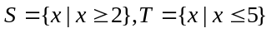，则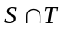＝（ ）
A．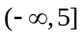 B．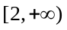 C．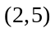 D．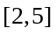
2、设四边形ABCD的两条对角线AC，BD，则“四边形ABCD为菱形”是“ACBD”的（ ）
A．充分不必要条件 B．必要不充分条件 C．充要条件 D．既不充分又不必要条件
3、某几何体的三视图（单位：cm）如图所示，则该几何体的的体积是（ ）
A．72 cm³ B．90 cm³
4
4
3
3
3
3
正视图
侧视图
俯视图
C．108 cm³ D．138 cm³
4、为了得到函数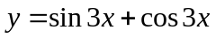的图象，可以将函数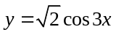的图像（ ）
A．向右平移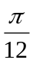个单位 B．向右平移个单位
C．向左平移个单位 D．向左平移个单位
5、已知圆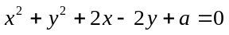截直线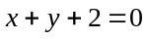所得弦的长度为4，则实数的值是
A．－2 B．－4 C．－6 D．－8 （ ）
6、设是两条不同的直线，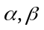是两个不同的平面（ ）
A．若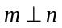，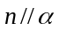，则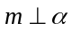 B．若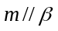，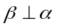则
C．若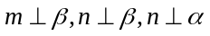则 D．若，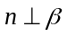，，则
7、已知函数（ ）
A．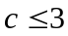 B．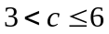 C．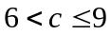 D．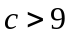
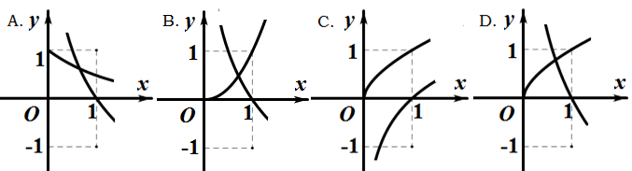
8、在同一直角坐标系中，函数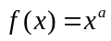（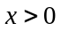），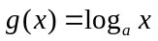的图象可能是（ ）
9、设为两个非零向量，的夹角，已知对任意实数，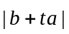是最小值为1（ ）
A．若确定，则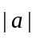唯一确定 B．若确定，则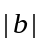唯一确定
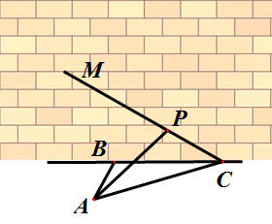
C．若确定，则唯一确定 D．若确定，则唯一确定
10、如图，某人在垂直于水平地面ABC的墙面前的点A处进行射击训练，已知点A到墙面的距离为AB，某目标点沿墙面的射击线移动，此人为了准确瞄准目标点，需计算由点观察点的仰角的大小（仰角为直线AP与平面ABC所成角）。若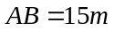，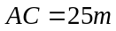，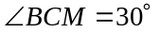则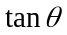的最大值（ ）
A．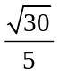 B．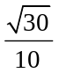 C．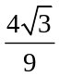 D．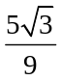
二、填空题：本大题共7小题，每小题4分，共28分.
11、已知是虚数单位，计算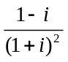＝____________；
开始
输入n
S=0, i=1
S=2 S+i
i=i+1
S≥n
输出i
结束
是
否
12、若实数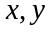满足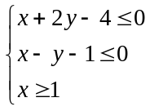，则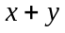的取值范围是_____________；
13、若某程序框图如图所示，当输入50时，则该程序运行后输出的结果是__________；
14、在3张奖券中有一、二等奖各1张，另1张无奖，甲、乙两人各抽取1张，两人都中奖的概率是______________；
15、设函数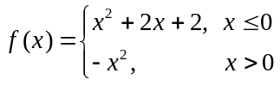，若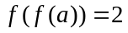，则＝_________；
16、已知实数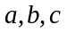满足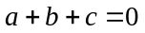，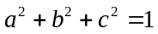，则的最大值是____________；
17、设直线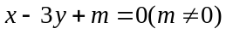与双曲线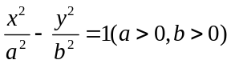的两条渐近线分别交于点A、B，若点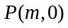满足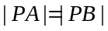，则该双曲线的离心率是______________.
三．解答题：本大题共5小题，共72分。解答应写出文字说明、证明过程或演算步骤。
18、(本题满分14分)
在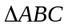中，内角A，B，C所对的边分别为，已知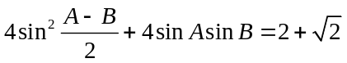
（1）求角C的大小；（2）已知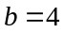，的面积为6，求边长的值。

19、(本题满分14分)
已知等差数列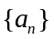的公差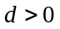，设的前n项和为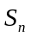，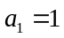，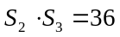
（1）求及；
（2）求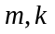（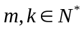）的值，使得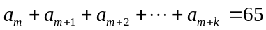

20、(本题满分15分)
如图，在四棱锥A—BCDE中，平面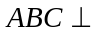平面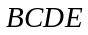；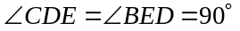，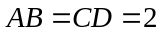，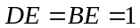，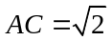。
A
D
E
B
C
（1）证明：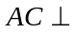平面；
（2）求直线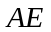与平面ABC所成的角的正切值。

21、(本题满分15分)
已知函数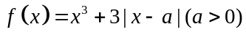，若在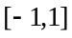上的最小值记为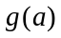。
（1）求；
（2）证明：当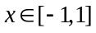时，恒有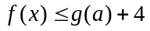

22、(本题满分14分)
已知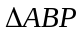的三个顶点在抛物线C：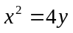上，F为抛物线C的焦点，点M为AB的中点，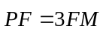；
P
B
A
M
F
y
x
0
（1）若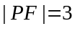，求点M的坐标；
（2）求面积的最大值。

